**RAPPORT HEBDOMADAIRE PROJET DE FIN D’ETUDE (RHPFE)**

**AIT LACHGAR Ayoub**

**Sujet : le rapport de la semaine n° 3**

**Société : Koios Agency Durée du stage : du 03 /02/2020 au :01/07/2020**

**Dans la troisième semaine de mon stage à l'Agence KOIOS, j'ai continué la réalisation de mes tâches, en faisant une MISE À JOUR sur Trello car j'ai reçu d'autres tâches à accomplir (-_-).**

**A-Réalisations majeures :(17/02/2020 –> 23/02/2020)**

1. **Le chef de projet m’a demandé à fait une page qui va permettre à l’administrateur de créer des factures en remplissant les données par un formulaire [Img1].**
2. **J’ai complété l’interface de « Annonces publiés », avec 3 actions (voir la description d’une offre, activer, désactiver et modifier pour les annonces en attentes) [Img 2, 3 et 4]**
3. **J’ai terminé l’interface de « devis » [Img5]**
4. **J’ai terminé l’interface de « Message » [Img6]**

**B-Problèmes rencontrés :(17/02/2020 –> 23/02/2020)**

1. **Le problème que j'ai rencontré cette semaine était au niveau de la base de données, la génération des factures doit se faire de deux manières, la première est séparée de la base de données (formulaire) et l'autre est par la base de données du système, donc j'ai dû créer une table "facture".**

**Pour cela, je devais d'abord comprendre toute la base de données (relations between tables) pour éviter la duplication des données.**

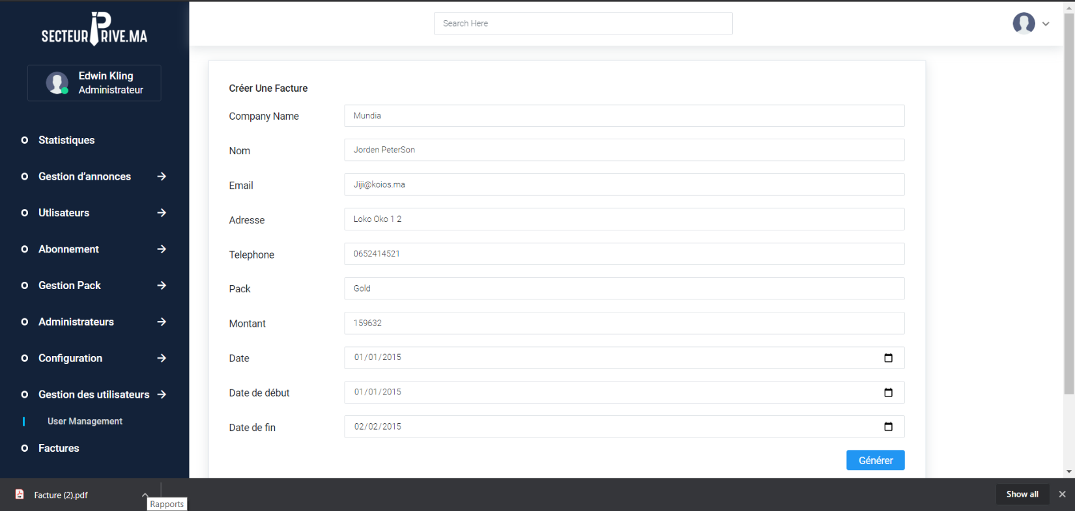

Img1

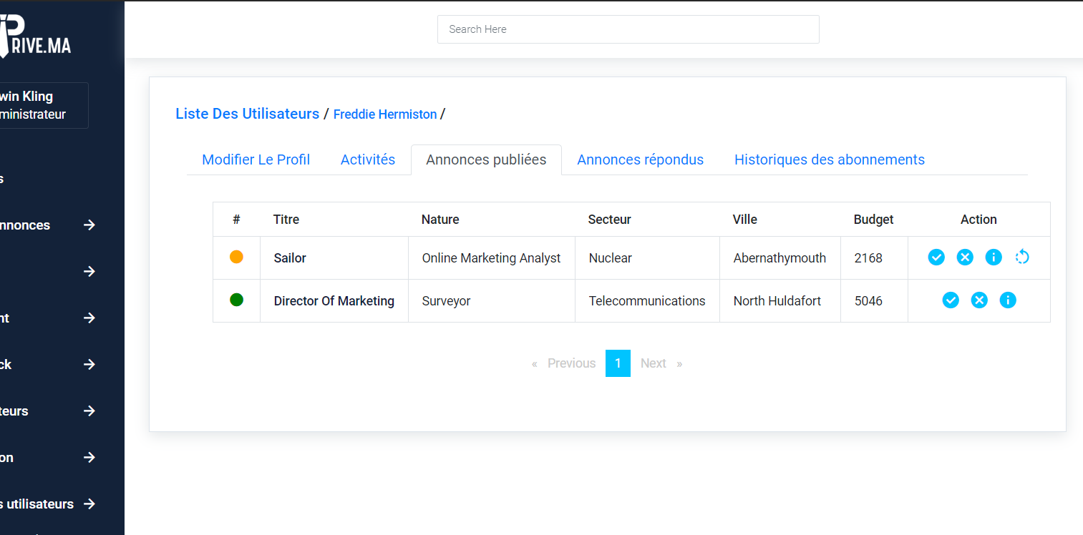

Img2

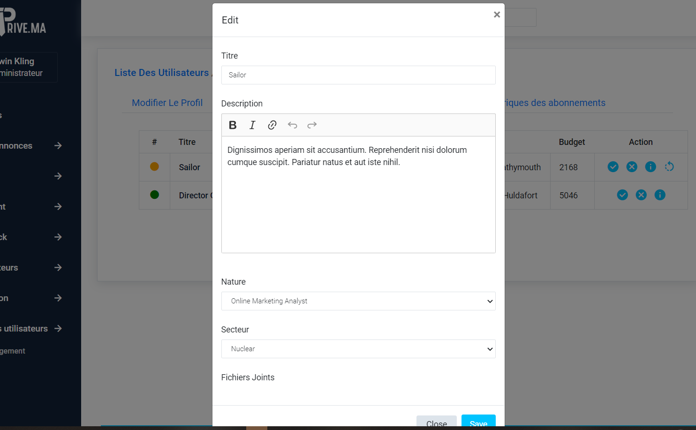

Img3

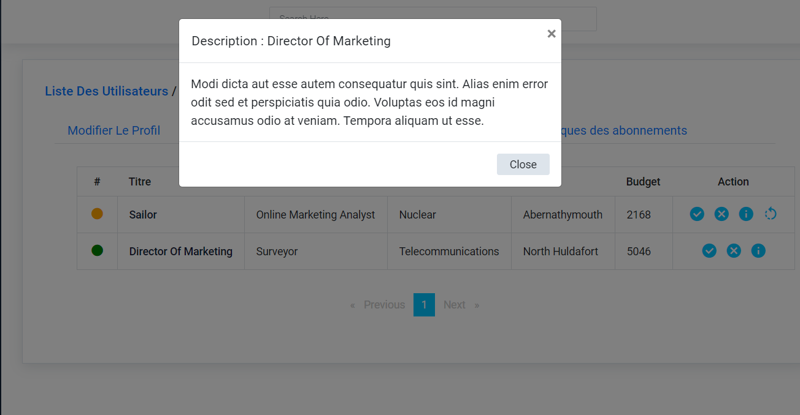

Img4

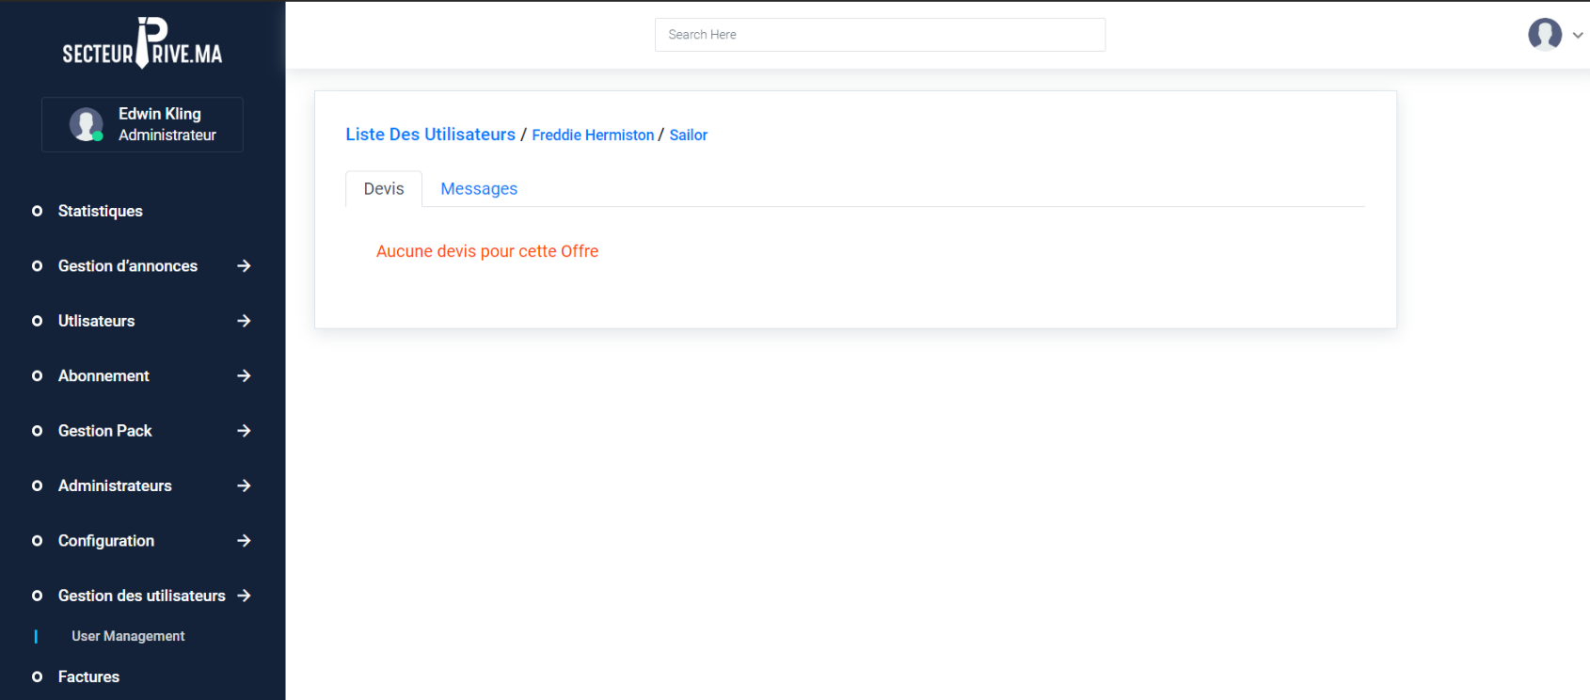

Img5

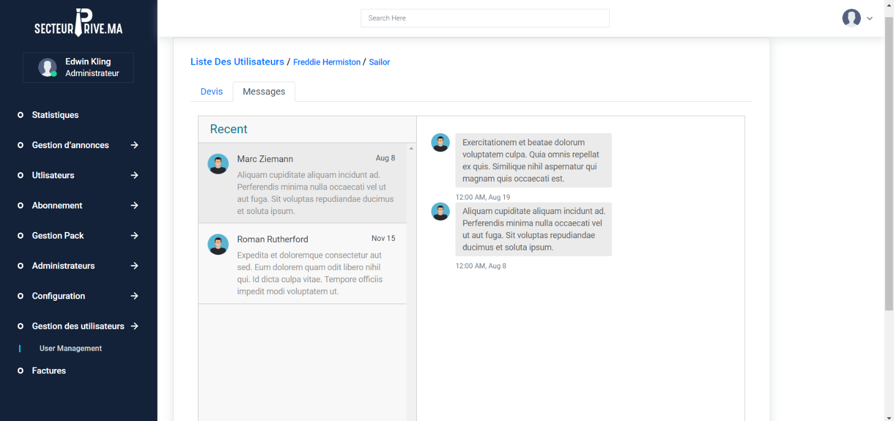

Img6